2017年中考数学 一轮复习专题
轴对称与等腰三角形 综合复习
一 选择题：
1.把一张正方形纸片如图①、图②对折两次后，再按如图③挖去一个三角形小孔，则展开后图形是( )
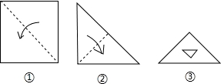
A．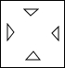 B．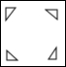 C．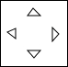 D．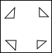
2.以下图形中对称轴的数量小于3的是（ ）
A．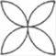 B．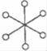 C．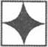 D．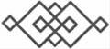
3.下列图形中轴对称图形的个数是( )

A．1个 B．2个 C．3个 D．4个
4.如图是一台球桌面示意图，图中小正方形的边长均相等，黑球放在如图所示的位置，经白球撞击后沿箭头方向运动，经桌边反弹最后进入球洞的序号是( )
A．① B．② C．⑤ D．⑥
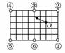
5.如图是一个台球桌面的示意图，图中四个角上的阴影部分分别表示四个入球孔.若一个球按图中所示的方向被击出（球可以经过多次反射），则该球最后将落入的球袋是（ ）
A．1 号袋 B．2 号袋 C．3 号袋 D．4 号袋
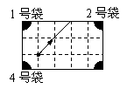

6.如图，是4×4正方形网格，其中已有4个小方格涂成了黑色．现在要从其余白色小方格中选出一个也涂成黑色，使整个黑色部分图形构成轴对称图形，这样的白色小方格有（ ）
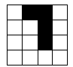 A．1个 B．2个 C．3个 D．4个
7.如图,已知△ABC,AB＜BC,用尺规作图的方法在BC上取一点P,使得PA＋PC=BC,则下列选项正确的是( )
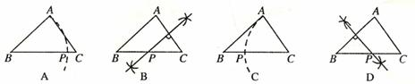
8.如图是轴对称图形，它的对称轴有（ ）
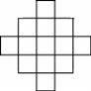 A．2条 B．3条 C．4条 D．5条
9.如图，在Rt△ABC中，∠B=90°，∠A=30°，DE垂直平分斜边AC，交AB于D，E是垂足，连接CD．若BD=1，则AC的长是( )
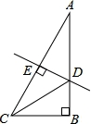 A．2 B．2 C．4 D．4
10.如图，直线l外不重合的两点A、B，在直线l上求作一点C，使得AC+BC的长度最短，作法为：①作点B关于直线l的对称点B′；②连接AB′与直线l相交于点C，则点C为所求作的点．在解决这个问题时没有运用到的知识或方法是（ ）
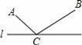
A．转化思想 B．三角形的两边之和大于第三边
C．两点之间，线段最短 D．三角形的一个外角大于与它不相邻的任意一个内角

11.如图，AD是△ABC的中线，∠ADC=60°，把△ADC沿直线AD折过来，点C落在C′位置，当BC=4时，BC′的长( )
A．等于2 B．大于2 C．小于2 D．大于2且小于4
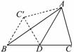
12.如图，Rt△ABC中，AB=9，BC=6，∠B=90°，将△ABC折叠，使A点与BC的中点D重合，折痕为MN，则线段BN的长为 ( )
A.$\frac{5}{3}$ B.$\frac{5}{2}$ C.4 D.5
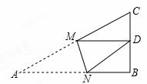
13.如图，在Rt△ABC中，∠C=90°，∠B=22.5°，DE垂直平分AB交BC于E，若BE=，则AC=（ ）
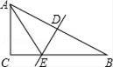 A．1 B．2 C．3 D．4
14.如图，将矩形ABCD纸片沿对角线BD折叠，使点C落在C′处， C′D交AB于E，若∠BDC′=22．5°，则在不添加任何辅助线的情况下，图中45°的角(图中虚线也可视为角的边)有 ( )
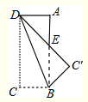 A．7个 B．6个 C．5个 D．4个
15.如图，Rt△ABC，∠ACB=90°，AC=3，BC=4，将边AC沿CE翻折，使点A落在AB上的点D处；再将边BC沿CF翻折，使点B落在CD的延长线上的点B′处，两条折痕与斜边AB分别交于点E、F，则线段B′F的长为（ ）
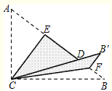 A． B． C. D.

16.如图的2×4的正方形网格中，△ABC的顶点都在小正方形的格点上，这样的三角形称为格点三角形，在网格中与△ABC成轴对称的格点三角形一共有（ ）
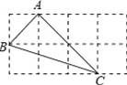
A．2个 B．3个 C．4个 D．5个
17.如图，在△ABC中，AB=BC，∠ACB=90°，点D，E在AB上，将△ACD，△BCE分别沿CD，CE翻折，点A，B分别落在点A′，B′的位置，再将△A′CD，△B′CE分别沿A′C，B′C翻折，点D与点E恰好重合于点O，则∠A′CB′的度数是（ ）
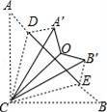
A．60° B．45° C．30° D．15°
18.如图，D是等边△ABC边AB上的一点，且AD:BD=1:2，现将△ABC折叠，使点C与D重合，折痕EF，点E、F分别在AC和BC上，则CE:CF=( )
A. B. C. D.
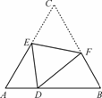
19.如图，四边形ABCD中，∠C=50°，∠B=∠D=90°，E、F分别是BC、DC上的点，当△AEF的周长最小时，∠EAF的度数为（ ）
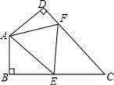
A．50° B．60° C．70° D．80°

20.如图，△ABC中，AC=3，BC=4，AB=5，BD平分∠ABC，如果M、N分别为BD、BC上的动点，那么CM+MN的最小值是（ ）
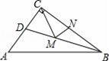
A．2.4 B．3 C．4 D．4.8
二 填空题：
21.如图，Rt△ABC中，∠ACB=90°，∠A=50°，将其折叠，使点A落在边CB上A′处，折痕为CD，则∠A′DB为 ．
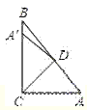
22.如图，在△ABC中，AB、AC的垂直平分线分别交BC于点E、F．
（1）若△AEF的周长为10cm，则BC的长为 cm．
（2）若∠EAF=100°，则∠BAC ．
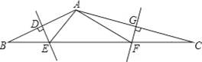
23.如图，∠BAC=110°，若MP和NQ分别垂直平分AB和AC，则∠PAQ的度数是______．
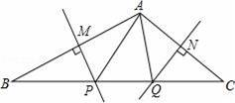
24.如图，将矩形纸片的两个直角分别沿、翻折，点恰好落在边上的点 处，点恰好落在边上.若=3，=5，则= .
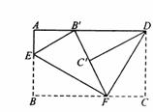

25.如图，在平面直角坐标系中，已知点A（2，3），点B（﹣2，1），在x轴上存在点P到A，B两点的距离之和最小，则P点的坐标是______．
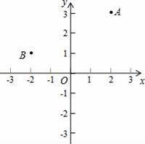
26.在如图所示的平面直角坐标系中，点P是直线y=x上的动点，A（1，0），B（2，0）是x轴上的两点，则PA+PB的最小值为 ．
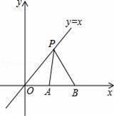
27.如图，菱形ABCD中，对角线AC=6，BD=8，M、N分别是BC、CD的中点，P是线段BD上的一个动点，则PM+PN的最小值是______．
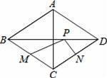
28.如图，在边长为4的正方形ABCD中，E是AB边上的一点，且AE=3，点Q为对角线AC上的动点，则△BEQ周长的最小值为______．
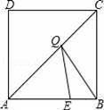

29.如图，在锐角△ABC中，AB=4，∠BAC=45°，∠BAC的平分线交BC于点D，M、N分别是AD和AB上的动点，则BM+MN的最小值是 ．
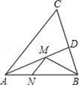
30.如图，矩形纸片ABCD中，AB=6，AD=10，点P是边BC上的动点，现将纸片折叠，使点A与点P重合，折痕与矩形边的交点分别为E、F，要使折痕始终与边AB、AD有交点，则BP的取值范围是 ．
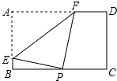
三 简答题:
31.如图，在△ABC中，AB=AC，D为BC为上一点，∠B=30°，∠DAB=45°.
(1)求∠DAC的度数；(2)求证：DC=AB.
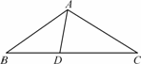

32.如图在△ABC中，BC=10，∠BAC=110°，MN，PQ分别垂直平分AB，AC.求∠MAP的度数和△AMP的周长．
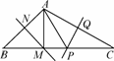

33.如图，在四边形ABCD中，∠ABC=∠ADC=90°，M、N分别是AC、BD的中点，试说明：
（1）MD=MB；（2）MN⊥BD．
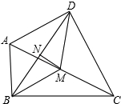

34.如图1，在四边形ABCD中，DC‖AB，AD=BC, BD平分∠ABC．
（1）求证：AD=DC；
（2）如图2，在上述条件下，若∠A=∠ABC= 60^{O}，过点D作DE⊥AB，过点C作CF⊥BD，垂足分别为E、F，连接EF．判断△DEF的形状并证明你的结论．
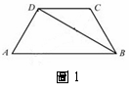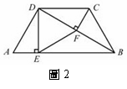

35.已知a,b,c为△ABC的三边长，且2a²＋2b²＋2c²=2ab＋2ac＋2bc,试判断△ABC的形状,并证明你的结论．

36.某园艺公司对一块直角三角形的花圃进行改造，测得两直角边长分别为6m、8 m．现要将其扩建成等腰三角形，且扩充部分是以8m为直角边长的直角三角形．请你设计出所有合适的方案，画出草图，并求出扩建后的等腰三角形花圃的面积．
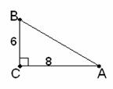

37.如图,在△ABC中,∠B=∠C,AB=10 cm,BC=8 cm,D为AB的中点,点P在线段上以3 cm/s的速度由点B向点C运动，同时，点Q在线段CA上以相同速度由点C向点A运动，一个点到达终点后另一个点也停止运动．当△BPD与△CQP全等时，求点P运动的时间．
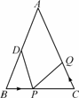

38.如图，在△ABC中，AC=BC，∠ACB=90°，点D为△ABC内一点，∠CAD=∠CBD=15°，E为AD延长线上的一点，且CE=CA．
（1）求证：DE平分∠BDC；
（2）若点M在DE上，且DC=DM，请判断ME、BD的数量关系，并给出证明.
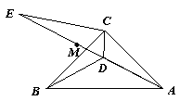

39.小学我们就学过，四个内角都是直角的四边形叫做长方形，长方形的对边相等且平行。如图①，长方形ABCD中，AB=6cm，BC=4cm，E为CD的中点．点P从A点出发，沿A-B-C的方向在长方形边上匀速运动，速度为1cm/s，运动到C点停止．设点P运动的时间为ts．（图②③为备用图）
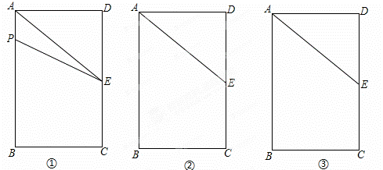
（1）当P在AB上运动，t=_______s时，△APE的面积为长方形面积的.
（2）在整个运动过程中，t为何值时，△APE为直角三角形？
（3）在整个运动过程中，t为何值时，△APE为等腰三角形？

40.如图，△ABC与△DEF是两个全等的等腰直角三角形，∠BAC=∠D=90°，AB=AC=.现将△DEF与△ABC按如图所示的方式叠放在一起.现将△ABC保持不动，△DEF运动，且满足：点E在边BC上运动，且边DE始终经过点A，EF与AC交于M点.请问：在△DEF运动过程中，△AEM能否构成等腰三角形？若能，请求出BE的长；若不能，请说明理由．
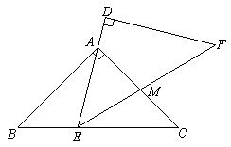

参考答案
1.C 2.D． 3、D 4、A 5、B 6、C 7、D 8、C 9、A 10、D 11、A 12、C 13、B 14、C
15、B 16、B 17、C 18、B
19、D【解答】解：作A关于BC和CD的对称点A′，A″，连接A′A″，交BC于E，交CD于F，则A′A″即为△AEF的周长最小值．作DA延长线AH，
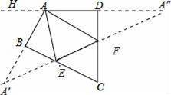
∵∠C=50°，∴∠DAB=130°，∴∠HAA′=50°，∴∠AA′E+∠A″=∠HAA′=50°，
∵∠EA′A=∠EAA′，∠FAD=∠A″，∴∠EAA′+∠A″AF=50°，∴∠EAF=130°﹣50°=80°，故选：D．
20、A【解答】解：过点C作CE⊥AB于点E，交BD于点M，过点M作MN⊥BC于N，
∵BD平分∠ABC，ME⊥AB于点E，MN⊥BC于N，∴MN=ME，∴CE=CM+ME=CM+MN的最小值．
∵AC=3，BC=4，AB=5，∴AC²+BC²=AB²，∴∠ACB=90°，
∴AB•CE=BC•AC，即5CE=3×4∴CE=．即CM+MN的最小值为．故选A．
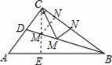
21、10° 22、 10 cm． 140⁰ ． 23、 40° ．24、4 25、（﹣1，0） ． 26、 ．
27、 5 ．28、 6 ．29、4．
30、2≤x≤6．【解答】解：如图：①当F、D重合时，BP的值最小；根据折叠的性质知：AF=PF=10；
在Rt△PFC中，PF=10，FC=6，则PC=8；∴BP=x_{min}=10﹣8=2；
②当E、B重合时，BP的值最大；根据折叠的性质即可得到AB=BP=6，即BP的最大值为6．
故答案为：2≤x≤6．
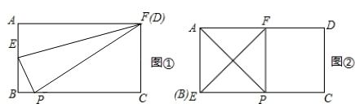
31、解：(1)∠DAC＝120°－45°＝75°
(2)∵∠ADC＝180°－75°－30°＝75°，∴∠DAC＝∠ADC，∴DC＝AC，又AB＝AC，∴DC＝AB
32、∠MAP＝40°，△AMP的周长为10.
33、【解答】证明：（1）∵∠ABC=∠ADC=90°，M是AC的中点，∴BM=AC，DM=AC，∴DM=BM；
（2）由（1）可知DM=BM，∵N是BD的中点，∴MN⊥BD．
34、（1）略（2）等边三角形．
35、解：△ABC是等边三角形．证明如下：因为2a²+2b²+2c²=2ab+2ac+2bc，所以2a²+2b²+2c²-2ab-2ac-2bc=0，a²-2ab+b²+a²-2ac+c²+b²-2bc+c²=0，（a-b）²+（a-c）²+（b-c）²=0，所以（a-b）²=0，（a-c）²=0，（b-c）²=0，得a=b且a=c且b=c，即a=b=c，所以△ABC是等边三角形．

36、三种情况：
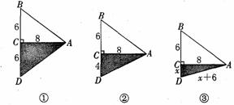
48 m² ，40m² ，m²
37、解：∵D为AB的中点，AB＝10 cm，∴BD=AD=5cm.
设点P运动的时间是x s，若BD与CQ是对应边，则BD=CQ，∴5=3x，解得x＝，
此时BP=3×=5 (cm)，CP=8-5=3 (cm)，BP≠CP，故舍去；
若BD与CP是对应边，则BD=CP，∴5=8－3x，解得x＝1，符合题意．综上，点P运动的时间是1 s
38、（1）证明：∵AC＝BC∴∠CBA=∠CAB 又∵∠ACB=90°∴∠CBA=∠CAB=45°
又∵∠CAD=∠CBD=15°∴∠DBA=∠DAB=30°∴∠BDE=30°＋30°＝60°
又易证得△ADC≌△BDC 得∠ACD=∠BCD=45°
由外角得∠CDE=60°得∠CDE=∠BDE=60° 所以DE平分∠BDC
（2）答：ME=BD 证明：连结MC
证得△MCD为等边三角形 证得△BDC≌△EMC 得ME=BD
39、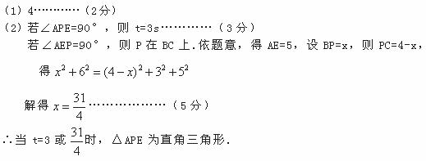
（3）若AE=EP，此时P在B点处，即t=6…
若AP=AE，此时P在AB上且AP=5，即t=5…
若AP=PE，此时P为AE的垂直平分线与AB的交点，如图，过P作PH⊥CD于H，得PH=BC=4.
设AP=x，则PE=x，CH=PB=6-x，∴EH=x-3.
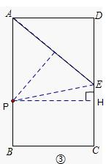在Rt△PHE中，由勾股定理，得 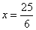∴t=
综上，当t=5或6或时，△APE为等腰三角形.
40、BE=0； BE=2-；BE=1；综上所述，当BE=0或2-或1时，△AEM能构成等腰三角形；

